- ¡A partir del mes de octubre, comienza el envío del “Número personal (My Number)”!
- En breve, Japón da inicio al “Sistema del número personal”.
- El número personal es un número único para cada persona y es necesario para realizar trámites en lugares como las oficinas públicas.
- A partir del mes de octubre del año 2015, se inicia el envío del sobre desde los municipios a su domicilio (registrado en el municipio).
- El sobre contiene la “Ficha de notificación”, donde se encuentra anotado el número personal.
【Sobre】
【Ficha de notificación】
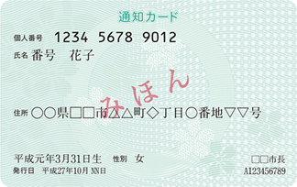
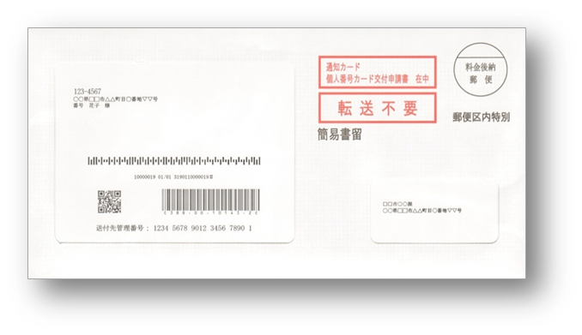
(Frente)

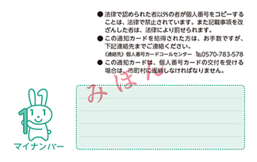
(Revés)

- ¡Proteja su número personal!
- No deseche ni rompa su “Ficha de notificación”, y guarde cuidadosamente.
- Para que su número personal no sea utilizado ilícitamente, no enseñe innecesariamente su número personal a otras personas.
- ¡Puede recibir su “Tarjeta de número personal”!
- En la “Tarjeta de número personal” se encuentra escrito el número personal y también sirve como documento de identidad oficial.
- Es muy útil : en algunos municipios, podrán también obtener el certificado de domicilio desde las tiendas multiservicio con utilizar esta Tarjeta.
- Para obtener la “Tarjeta de número personal”, deberá llenar la ficha de solicitud que llega junto con la “Ficha de notificación” y devolver por correo.
【Tarjeta de número personal】
【Ficha de solicitud】
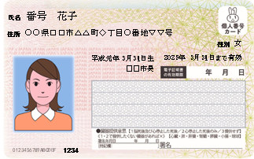
(Revés)
(Frente)
(Frente)
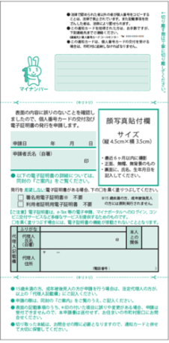
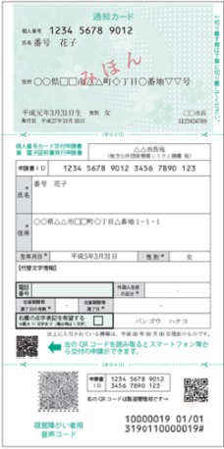

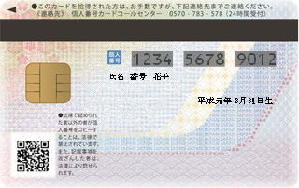
(Revés)

- ¿Tiene alguna duda?
- Visite la página web que figura a continuación o llame al número de teléfono que figura a continuación. También puede consultar en la oficina pública (del municipio) de su domicilio.
・Página web
http://www.cas.go.jp/jp/seisaku/bangoseido/index.html
・Centro de atención
0570-20-0291 (inglés, chino, coreano, español y portugués)
【Hasta el 30 de septiembre de 2015】
9:30 a 17:30 lunes a viernes (cerrado los fines de semana y festivos)
【1 de octubre de 2015 a 31 de marzo de 2016】
9:30 a 20:00 lunes a viernes 9:30 a 17:30 fines de semana y festivos.
(Cerrado en las fiestas de fin de año)
Nota: Se aplicarán gastos por llamada al ser servicios Navi-Dial.

